Polen de Geschiedenis
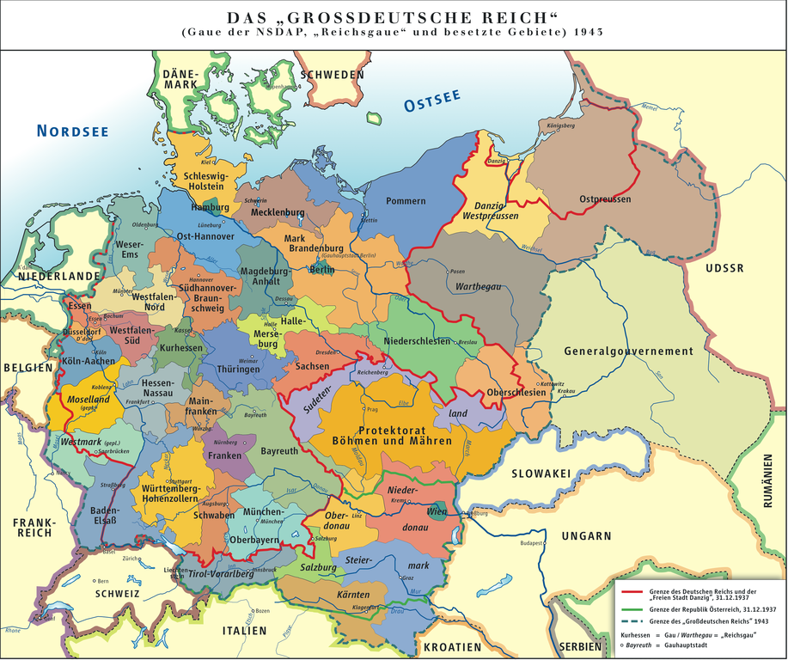

Polen in de WO II
De geschiedenis van Polen in WOII
De Invasie
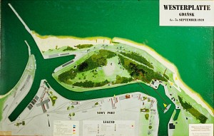
Model van de luchtfoto van Westerplatte en Danzig’s nieuwe haven op 1 september 1939, met de positie van de Sleeswijk-Holstein
Op 1 September 1939, vielen 1.8 miljoen Duitse troepen op drie fronten Polen binnen; vanuit Oost Pruisen in het noorden, vanuit Duitsland in het westen en vanuit Slowakije in het zuiden.
Gebruikt werden 2600 tanks tegenover Polen 180 en 2000 vliegtuigen tegenover de 420 welke Polen op dat moment bezat.
Hun “blitzkrieg” gekoppeld aan hevige bombardementen van onbeschermde de steden en vluchtelingen, was nog nooit eerder vertoond en overrompelde de niet waakzame Polen totaal.
Op 14 september was Warschau omsingeld.
Vanaf dat moment reageerden de Polen, ze boden tegenstand bij Kutno en hergroepeerden zich achter de rivieren de Wisła en Bzura.
Hoewel Groot Brittannië en Frankrijk op 3 september, Duitsland de oorlog verklaarden, ontvingen de Polen geen hulp, maar er werd afgesproken dat de Polen voor 2 weken defensieve gevechten zouden voeren, in welke tijd de geallieerden hun troepen bij elkaar zouden brengen en de aanval zouden inzetten vanuit het westen.
Er zijn veel mythes rond de septembercampagne; de fictieve Poolse Cavalary zou charges uitvoeren tegen Duitse tanks ( zowaar gerapporteerd door de Italiaanse pers en als propaganda gebruikt door de Duitsers.) de vermeende vernietiging van de Poolse Luchtmacht op de grond, of beweringen dat de Poolse artillerie zou weigeren en de invallers niet met succes konden worden bestreden.
In werkelijkheid en ondanks het feit dat de Polen net begonnen waren hun bewapening te moderniseren werden zij gedwongen (door Brittanie en Frankrijk) hun mobilisatie uit te stellen ( wat misschien uitgelegd kon worden als een agressieve provocatie) zodat, op het moment van de inval in Polen eenderde van hun totale mankracht gemobiliseerd was.
Poolse strijdkrachten verzekerden dat de september campagne geen (walk “over” ) zou zijn.

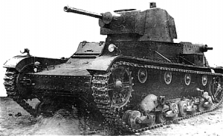
De Wehrmacht had de Poolse antitank capaciteiten flink onderschat ( het van Poolse origine antitank geschut, was op dat moment het beste in de wereld) zodat ze de strijd in gingen met het witte “balkankreutz” prominent getoond op acht punten, deze kruizen waren prachtige mikpunten voor de Poolse bemanningen van het antitankgeschut en dwong de Duitsers radicaal hun nationaal insigne over te schilderen, aanvankelijk in geel en donker, voor hun later campagnes adopteerde zij een soortgelijk “balkankreutz” wat gebruikt werd door de luchtmacht.
Single-turret 7TP
De recentelijk ontworpen 7TP “czolg lekki”, of lichte tank, de eerste in de wereld ontworpen met een dieselmotor, bewees dat hij superieur was aan de Duitse tanks van dezelfde klasse ( de PzKpfw I en II) welke in staat was serieuze schade toe te brengen aan de Duitse troepen, de enige beperking die ze hadden was, dat ze niet gebruikt werden in geconcentreerde groepen.
Op 17 september, vielen de Sovjet troepen aan de oostkant binnen. Warschau werd omsingeld en twee weken later, gaf het garnizoen aan de Hel Peninsula zich op 2 oktober over.
De Poolse verdegingsgroep, welke aan twee fronten vocht, zowel tegen de Duitse- als de Sovjet troepen gaf zich op 5 oktober over.
De Polen hielden hun strijd twee maal zolang vol als was verwacht en hadden de Duitse strijdkrachten meer schade toegebracht dan de Britse en Franse troepen samen in 1940.
De Duitsers verloren 50.000 man, 697 vliegtuigen en 993 tanks en pantserwagens.
Duizenden soldaten slaagden er in te ontsnappen naar Frankrijk en Brittannië en velen gingen ondergronds.
Een regering in Ballingschap werd gevormd met Wladyslaw Raczkiewicz als President en Generaal Wladyslaw Sikorski als eerste minister.
De vierdeling
Onder het Duits-Sovjet pact werd Polen verdeeld; de Sovjets pakte en namen op in de Sovjet Unie, de oostelijke helft (wit rusland en west Ukraïne), de Duitsers namen Pommeren, Posnania en Silezië in Het Rijk op terwijl de rest werd aangesteld als het Generale Gouvernement ( een kolonie bestuurd vanuit Kraków door Hitlers vriend Hans Frank).
In de Sovjet zone werden 1,5 miljoen Polen (inclusief vrouwen en kinderen) gedeporteerd naar werkkampen in Siberië en andere gebieden.
Vele duizenden Poolse officieren werden gedood op verschillende geheimen plaatsten in de bossen. Het eerste ontdekte massagraf was bij Katyn, vlak bij Smolensk.
De Duitsers maakten hun plannen voor de volledige eliminatie van het Poolse ras ( een taak welke in 1975 klaar moest zijn) naast de Joden. Dit proces van eliminatie “the Holocaust” werd systematisch uitgevoerd. Alle leden van de intelligentsia werd opgejaagd, in opdracht tot het vernietigen van de Poolse cultuur en hun leiderschap (velen werden oorspronkelijk gedetermineerd in “Oświęcim” beter bekend bij de Duitse name “Auschwitz”).
Geheime universiteiten en scholen, een culturele ondergrondse, werden gevormd (de straf voor lidmaatschap van een of hen was de doodstraf).
In het Generale Gouvernement waren ongeveer 100.000 verspreide leerlingen en over de 10.000 universiteitsstudenten betrokken in het geheime onderwijs en opvoeding.
De Poolse Joden werden geplaatst in Ghettos waar zij langzaam verhongerden in een wrede hoop op overleving, in feite, eindigde hun leven door de kogel of door het gas.
Aan het einde werden zij gelijk met niet-Poolse Joden, Zigeuners en Sovjet POW’s naar uitroeiingkampen als Auschwitz en Treblinka getransporteerd; in Auschwitz stierven er meer dan 4 miljoen. 2000 concentratiekampen werden in Polen gebouwd, wat het grootste deel werd van het extreminatieprogramma, omdat dit het deel was waar het grootste van de aanstaande slachtoffers leefden.
Veel Poolse niet-Joden werden of naar Duitsland getransporteerd en gebruikt voor slaven-arbeid of simpel geëxecuteerd.
In de steden hielden de Duitsers samendrijvingen en doodde willekeurig als een soort straf voor ondergronds werk of anti Duitse of Pro Joodse activiteiten.
Op het platte land hielden ze prominenten bewoners als gijzelaars gevangen welke wanneer nodig geëxecuteerd zouden worden.
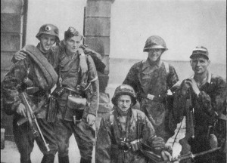
Soms liquideerde ze hele dorpen en op zijn minst 300 dorpen zijn op deze manier vernietigd. Hans Frank zei, ” wanneer ik een poster zou moeten ophangen voor elke zeven Polen welke zijn doorgeschoten, zouden de bossen van Polen niet genoeg hout hebben om de posters te kunnen maken”.
Soldiers from Kolegium "A" of Kedyw on Stawki Street in Wola district - Warsaw Uprising 1944 Foto: Juliusz Bogdan Deczkowski
Ondanks zulke horror weigerden de Polen het op te geven of mee te werken (er waren geen Poolse collaborateurs zoals men had in andere bezette landen).
De Poolse ondergrondse AK (Armia Krajowa of Home Army) was de grootste in Europa met 400.000 man. Het Joodse verzet werd apart opgezet vanwege het probleem dat ze opgesloten zaten in de Ghetto’s.
Beide organisaties veroorzaakte veel schade aan de Nazi Militaire machine. Vele niet-Joodse Polen redde de levens van duizenden Joden ondanks de straf die daar op stond, betrapt worden betekende de dood ( Polen was het enige land waar de doodstraf stond op het helpen van Joden).

Gevechten op alle fronten
Het Poolse leger, Marine en de luchtmacht reorganiseerden zich in het buitenland en zette van daaruit de gevechten tegen de Duitsers voort. In feite hadden zij de distinctie, als enig land in deze oorlog te vechten aan elk front.
In 1940 vochten ze in Frankrijk, tijdens de Noorwegen campagne verdiende zij de reputatie voor enorme moed bij Narvik en in Afrika vocht de Karpaten Brigade bij Tobroek.
Poolse eskaders speelden en belangrijke rol in de “the Battle of Britain”, verantwoordelijk voor 12% van alle vernietigde Duitse vliegtuigen met een verlies van 33 levens.
Tegen het einde van de oorlog hadden zij in totaal 86.527 aanvalsvluchten uitgevoerd, verloren in die tijd 1669 man en hadden zij 500 Duitse vliegtuigen en 190 V1 raketten neergeschoten.
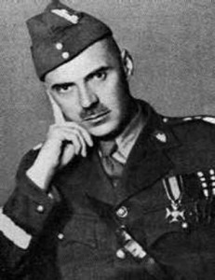
De Poolse marine, welke totaal intact was ontsnapt, bestaande uit 60 schepen, inclusief 2 Kruisers, 9 torpedojagers en 5 onderzeeboten ( één van hen was de beroemde “Orzel”) waren betrokken in 665 acties op zee.
Gen. Władysław Anders
Het eerste Duitse schip wat zonk in de tweede wereldoorlog, was tot zinken gebracht door Poolse schepen. De Poolse marine deed ook mee met de landingen op D-day.
Toen de Sovjet Unie door Duitsland in Juni 1941 werd aangevallen, werden Poolse krijgsgevangen vrijgelaten, zij zette een leger op wat onder leiding stond van General Anders.
Veel burgers werden onder de bescherming geplaatst van dit leger welke permissie had gekregen op te trekken naar Perzië (het huidige Iran) en daarna door naar Egypte.
Dit leger, het 2e Poolse legerkorps vocht met distinctie in Italië haar meest opzienbare overwinning was die bij Monte Cassino in mei 1944 welke de weg naar Rome vrijmaakte voor de geallieerden in hun geheel.
Een van die “Helden” van het 2e legerkorps was “Wojtek”, een bruine beer welke in Iran als hun mascotte geadopteerd was, bij Monte Cassino hielp Wojtek zowaar in het gevecht met het dragen van ammunitie voor de kanonnen.
Hij stierf, beroemd en zeer geliefd, in de Edingburgse dierentuin in 1964 op een leeftijd van 22 jaar.
Alle Poolse korpsen namen deel aan de geallieerde invasie van Europa en de bevrijding van Frankrijk, speelde in het bijzonder een cruciale rol in de belangrijke slag van de Falaise Gap.
De Poolse parachute brigade van Generaal Stanislaw F. Sosabowski nam deel aan de desastreuze slag om Arnhem in Nederland. In 1945 namen de Polen de Duitse Havenstad “Wilhemshaven” in.

In 1943 werd er een divisie van Poolse soldaten gevormd in Rusland onder Sovjet controle die aan het oostfront vocht. Ze vochten loyaal naast de Sovjet troepen, ondanks het lijden dat ze hadden ervaren onder het Sovjet bewind en zij onderscheidde zich door, door de Duitse defensie linies heen te breken, de “Pomeranian Rampart”, vochten in Saxony en bij de inname van Berlijn.
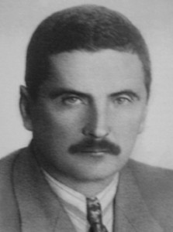
General Stefan Rowecki Alias Grot
General Stefan Rowecki Alias Grot
De “Home Army”, onder bevel van Generaal Stefan Roweki (codenaam “Grot”) en na zijn gevangenneming in 1943 (hij werd later vermoord) vocht een veelzijdige oorlog, soms een open veldslag op brigade of divisiesterkte, soms betrokken bij sabotage’s, vaak opererende als een executie groep welke Duitse beambten liquiderende, ook vaak een psychologisch gevecht voerende tegen de Duitse militairen en burgers.
Het was een kostbare oorlog want de Duitsers namen altijd vergeldingsmaatregelen.
De “Inlichtingen Dienst” van de “Home Army” veroverde en verzond delen van de V1 voor onderzoek naar Londen, verschafte informatie over de bewegingen van Duitse troepen (gaven ook een voorwaarschuwing van het Duitse plan voor de inval op Rusland) en gaven de RAF volledige informatie over Peenemunde, waar de Duitsers de V2 raket produceerden.
Het verraad
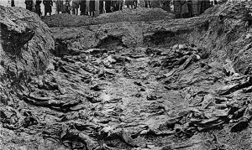
De misdaad in Katyn werd in 1943 ontdekt en veroorzaakte een scheuring in de Poolse – Sovjet relatie.
Een massagraf in Katyn, 1943
Vanaf dat moment werd de “Home Army” aangevallen door Sovjet propaganda als zouden ze samenwerken met de Duitsers om zogenaamd in opstand te komen wanneer het Rode leger de buitenwijken van Warszawa zou bereiken.
Heimelijk, kwamen in Teheran, de Britten en Amerikanen overeen, de Russen profijt te laten trekken van hun invasie in Polen in 1939 en stonden toe, dat het veroverde land door hen kon worden behouden.
De “toevallige” dood van General Sikorski kwam goed uit en hielp de protesten tot een minimum te beperken.
Toen de Russen in Polen binnentrokken, werkte de “Home Army” samen met hen in het gevecht tegen de Duitsers en behaalden grote overwinningen bij Lwów, Wilno en Lublin om later te ontdekken dat ze zelf omsingeld waren en door hun “wapenbroeders” werden ontwapend en naar werkkampen in Siberië werden gedeporteerd.

Yalta Conferentie met Churchill, Roosevelt en Stalin
Op 1 Augustus 1944, met het Sovjet leger op de rechter oever van de Vistula, begon de Home Army een opstand in Warszawa; “De Warsaw Rising”.
Heroische straatgevechten vonden plaats waar de gehele bevolking bij betrokken was, gebruik makende van de riolen als communicatielijnen en vluchtroutes, onder hevige bombardementen welke 63 dagen voortduurden.
De stad werd compleet verwoest. Niet alleen hielden de Russen op met oprukken, zij weigerden ook toestemming te verlenen aan de geallieerde vliegtuigen om te landen op de Russische vliegvelden, nadat deze voorraden hadden gedropt.
Na de overgave werden veel burgers en soldaten geëxecuteerd of naar concentratiekampen gezonden om te worden uitgeroeid en Warszawa werd met de grond gelijk gemaakt.
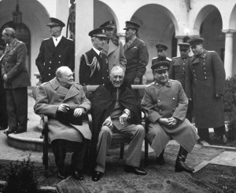
Het verlies in Warszawa vernietigde de politieke en militaire instituten van de Poolse ondergrondse en liet een weg open voor een “take over” door de Sovjet.
Met de bevrijding van Lublin in Juli 1944 werd een door de Sovjet gesteund Pools comité voor Nationale Bevrijding (een communistisch gouvernement alleen in naam) opgezet en de Britten voerde grote druk uit – meestal onsuccesvol – op de Poolse regering in ballingschap tot het accepteren van deze status quo.
In Yalta, plaatste in februari 1945, de geallieerden Polen in Russische invloed zone voor een NA oorlogs Europa.
Voor de meeste Polen waren deze twee gebeurtenissen perfect helder; Polen was weer verraden.
Yalta Conferentie:
Churchill, Rooseveld & Stalin
Op een gegeven moment was het Poolse leger, nog steeds vechtende in Italië en Duitsland, voorbereidingen aan het treffen om zich uit protest op alle fronten terug te trekken, tenslotte waren ze getraind en voorbereid om te vechten voor de Poolse bevrijding.
Het is te danken aan het Poolse eergevoel dat zo een terugtrekking nooit heeft plaatsgevonden want het zou enorme gaten in de frontlinies hebben gegeven en besloten werd om hun geallieerden kameraden niet in groot gevaar te brengen.

De oorlog eindigde op 8 mei 1945
De Kosten
Eigenlijk waren het de Polen welke de oorlog verloren hebben.
Meer dan een half miljoen vechtende mannen en vrouwen en 6 miljoen burgers(oftewel 22% van de totale bevolking) stierven.
Ongeveer 50% van hen waren Poolse Christenen en 50% waren Poolse Joden.
Circa 5.384.00 of 89,9% van de Poolse oorlogsslachtoffers waren slachtoffer van gevangenissen, dodenkampen, razzia’s, executies, uitroeiingen van Ghetto’s, epidemieën, verhongering, mateloos werken en ziekte behandelingen.
Er zijn zoveel Polen naar concentratiekampen gestuurd dat praktisch elke familie wel iemand had, die daar gemarteld en gedood is.
Er waren één miljoen oorlogswezen en een half miljoen oorlogsinvaliden.
Het land verloor 38% van zijn nationale activa ( de Britten verloren 0,8% en Frankrijk 1,5%).
De helft van het land werd verslonden door de Sovjet Unie, inclusief de grote culturele centra Lwów en Wilno.
Veel Polen konden niet terugkeren naar hun land waarvoor ze hadden gevochten, omdat ze bij de “verkeerde” politieke groep behoorden of omdat ze van Oost Polen kwamen en dus Sovjet burgers werden.
Anderen werden gearresteerd, gemarteld en gevangen gezet door de Sovjet autoriteiten omdat zij tot de “Home Army” behoorden.
Hoewel overwinnaars, kregen zij geen toestemming deel te nemen aan de overwinningsfeestelijkheden.
Door te vechten: “Voor onze vrijheid en die van jullie” verwisselde zij de ene heerser voor de andere en werden voor vele jaren door de geallieerden machten behandeld als “de Vijand” dit nadat geallieerden machten hun eerst hebben verraden in Teheran en Yalta.

Burgemeester dooft Opstand in Warschau vlam
4 oktober 2012
Warschau’s burgemeester Hanna Gronkiewicz-Waltz doofde een ceremoniële vlam uit die 63 dagen heeft gebrand ter nagedachtenis aan degenen die tegen de nazi’s vochten in de 1944 Opstand in Warschau.
De jaarlijkse ceremonie van het doven van de vlam, op de Heuvel van de
Opstand in Warschau in het Mokotów district van de hoofdstad, werd ook bijgewoond door de voorzitter van de Unie van Warschau opstandelingen Zbigniew Scibor-Rylski.
De heuvel werd gebouwd uit de puinhopen van de Poolse hoofdstad, nadat het door terugtrekkende Nazi’s werd verwoest na de Opstand van Warschau, die gepland was voor een paar dagen, maar meer dan twee maanden duurde.
“De 68 jaar sinds de heuvel is gemaakt bewijst dat Warschau onoverwinnelijk en onwrikbaar is,” zei burgemeester Gronkiewicz-Waltz zei tijdens de ceremonie op dinsdagavond.
Ongeveer 20.000 opstandelingen en 200.000 burgers zijn omgekomen tijdens de opstand die op 1 augustus 1944 begon.

